Débuter facilement la pêche à l’anglaise

(Source : extrait de peche-feeder.com)
Facebook Messenger Partager via email
Certains disent que la pêche à l’anglaise au waggler est sur le déclin et que peu de gens la pratiquent… Il existe bien ça et là quelques passionnés qui transmettent leurs savoirs ou bien même quelques informations sur les réseaux sociaux. Finalement, avec des explications claires et de l’aide, la pêche à l’anglaise n’est pas insurmontable et peut procurer beaucoup de plaisir que ce soit avec des petits ou des gros poissons.

Le matériel
La pêche à l’anglaise au waggler fixe ne demande que peu de matériel. Une canne anglaise assez longue est adéquate suivant les situations, car la longueur de la ligne pêchante est limitée à la longueur de la canne. Il faut aussi un moulinet équipé avec un nylon spécial anglaise, ou tout au moins qui coule rapidement, car le challenge est de pêcher avec une bannière tendue et noyée afin de la protéger du vent et permettre des ferrages efficaces. Il faut aussi un Waggler fixe que l’on trouve chez le détaillant. Certains de ces flotteurs comme les flotteurs Drake sont en plumes de paon et équipés parfois d’antennes en plumes de corbeau. D’autres marques comme Cralusso, proposent un modèle avec antenne coulissante qui permet de régler la hauteur de sortie de cette dernière lorsqu’il est en action. Enfin, d’autres grandes firmes proposent des flotteurs pré plombés ou non, ou encore avec plombée ajustable. Quelques bas de ligne d’avance, une longueur de 30 cm suffit, et adapter cela à la pêche.

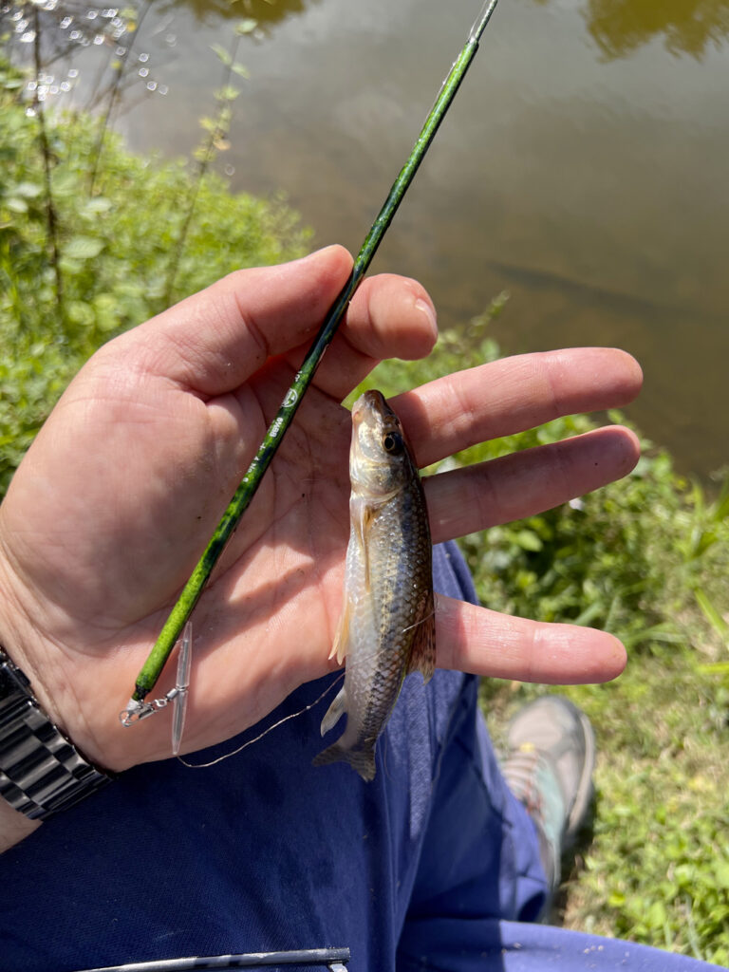

Près-plombé, plombée ajustable, non plombé ?

Vaste choix ! Il faut rester simple et efficace tout s’affine avec l’expérience. Le flotteur plombé permet de présenter une ligne qui descend lentement dans la colonne d’eau car seulement quelques plombs ajustent l‘équilibrage. A contrario, un flotteur non plombé doit être équilibré à sa portance. Si l’on veut que la ligne descende rapidement au fond, on installe les plombs aux plus bas de cette dernière. Les flotteurs à plombée ajustable permettent de moduler l’équilibrage de la ligne et proposer par exemple, 1/3 de poids sur la ligne et le reste sur la quille du flotteur.
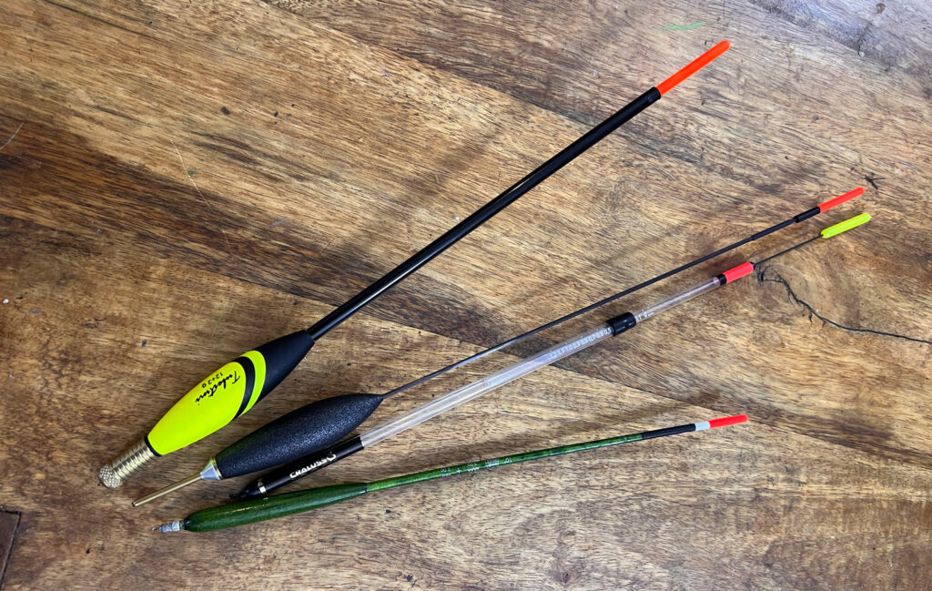
Les différents types de wagglers.

Garder la distance !
Après avoir effectué le sondage et afin de pêcher à l’endroit ou on a amorcer, plusieurs options s’offrent au pêcheur. Soit opter pour le fait de « cliper » la ligne , il faut alors lancer et ramener afin que le bas de ligne se déroule bien si cela n’a pas été fait lors du lancer. En effet lors de l’arrivée du corps de ligne sur le clip ligne, celle-ci se tend et c’est dans sa longueur et sans emmêlement qu’elle s’introduit dans l’eau.
A contrario, choisir de marquer la ligne avec un marqueur pour laisser une trace sur le corps de ligne et ainsi lancer, freiner la ligne lors de la dépose pour qu’elle soit à plat puis ramener jusqu’au marquage qui permet de garantir la bonne distance de pêche.
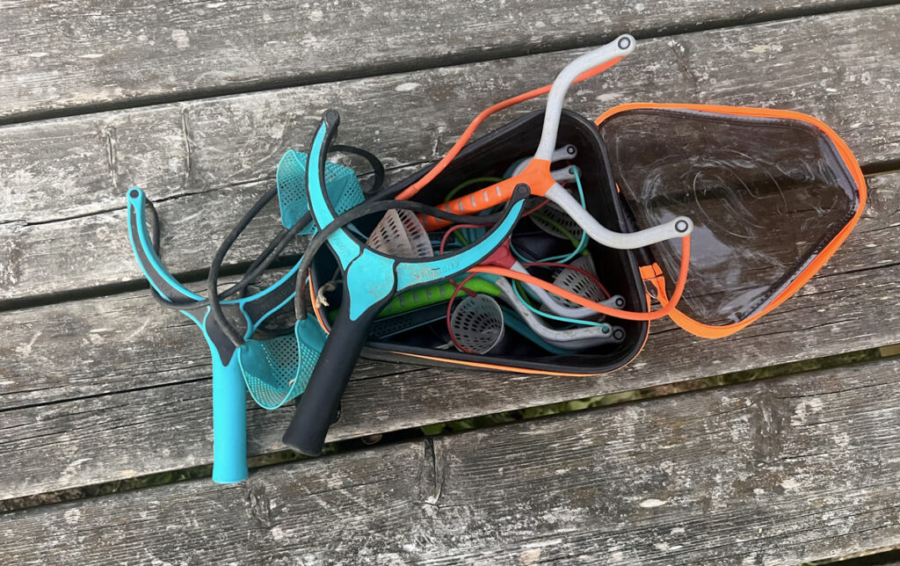

L’amorçage à la main et à la fronde.

Confectionner une amorce et presser quelques boules en forme de quenelles de grosseur équivalente afin qu’elles volent de façon identique lors du lancer à la fronde ou fronder des pellets et autres esches mortes ou vivantes, des graines …
Toutefois il faut prendre garde à fronder sur le coup et il est parfois difficile de fronder certains appâts et autres asticots à plus de 25 m. Il existe une multitude de frondes de forces et de capacités différentes afin de permettre de propulser des boules jusque 50 m ou encore d’autres modèles équipés de godets permettant de lancer des asticots à distance raisonnable.

N’oubliez pas de tenir la fronde la fourche vers le bas, pour ne pas recevoir le contenu du godet à vos pieds ou 1m devant vous, parole d’expert en la matière !

L’action de pêche, le temps est compté.
Debout ou assis confortablement ne chercher pas d’emblée la performance de la distance mais l’efficacité car plus l’on pêche loin plus difficile est l’amorçage et plus longue est la distance pour ramener le poisson.
Une fois le coup lancé, et suivant l’activité des poissons, lancer trois nouvelles quenelles et deux godets de pellets ou d’asticots tous les quarts d’heure. Côté bas de ligne, suivant la nécessité ou l’envie, changer de diamètre/poids d’hameçon afin de garder ou augmenter la cadence des touches. Suivant les conditions météo, changer aussi d’antenne ou de couleur afin de continuer à bien lire les touches et si ces dernières se raréfient mes rappels sont plus espacés ou au contraire diminuer les temps entre chaque lancer de fronde si les poissons restent vraiment voraces mais attention au gavage.

La pêche au waggler fixe est très ludique et gratifiante et ne demande pas forcément de grosses dépenses ou d’énormes connaissances techniques. Si cela est difficile il faut apprendre à pêcher près de la berge au début afin de se familiariser avec cette technique.

